实验1 创建数据库和修改数据库
成绩

专业班级 大数据221 学号 姓名 报告日期 2024.10.20 .

实验类型：●验证性实验 ○综合性实验 ○设计性实验
实验目的：
（1）学会并掌握使用Microsoft SQL Server Management Studio以界面——菜单方式创建数据库。应注意：创建一个数据库后，该数据库应该至少有一个主数据文件和一个事务日志文件。
（2）学会并掌握使用Transact-SQL命令方式创建数据库。掌握SQL Serve数据库的三类数据文件（主数据文件（扩展名为.mdf）、次数据文件(扩展名为.ndf)、事务日志文件（扩展名为.ldf））的定义及其内涵；掌握SQL Serve数据库文件组的分类（有三类文件组：主文件组、次文件组（也叫用户定义文件组）、默认文件组）、每种文件组的定义及其内涵 。应注意：创建一个数据库后，该数据库应该至少有一个主数据文件和一个事务日志文件,还可以有多个次数据文件，也可以没有次数据文件；文件组的创建不能独立于数据库文件，一个文件组只能被一个数据库使用；文件组只能包含数据文件；事务日志文件不能属于文件组。
（3）学会修改已经存在的数据库的某些属性，如修改主数据文件或日志文件的大小和增长方式、增加或删除文件、增加或者删除文件组。应注意：每个数据库有且只能有一个主数据文件；每个数据库必须至少有一个事务日志文件，但可以不止一个。
（4）学会查看数据库；学会给数据库更名和删除数据库。
（5）学会数据库的备份与还原；学会数据库分离和附加。
（6）认识五个系统数据库（master,model,msdb,tempdb,Resource）的基本功能
实验指导书：
- 胡艳菊. SQL Server 2019数据库原理及应用[M] .北京：清华大学出版社，2020.8
- 王英英. SQL Server 2019从入门到精通[M]. 北京：清华大学出版社，2021.3
- 屠建飞. SQL Server 2019数据库管理[M]. 北京：清华大学出版社，2021.1
- 叶符明,王松. SQL Server 2012 数据库基础及应用 [M]. 北京：北京理工大学出版社 2013.10（学校图书馆有该书的电子文档）
基础知识：要求预习（或查阅资料）并掌握SQL Server 2019数据库的存储结构、Transact-SQL简介、Transact-SQL语法规则、Transact-SQL语言分类、Transact-SQL与标准SQL的应用范围及其区别。
实验内容(参见实验指导书（4）第3章数据库管理第31-52页)：
- 使用Microsoft SQL Server Management Studio界面（简称SSMS界面）——菜单方式及窗口会话方式创建数据库
在对象资源管理器窗口点击“连接--数据库引擎”,弹出“连接到服务器”窗口，在“连接到服务器”窗口的“服务器名称（S）”对应的下拉列表框选择要连接到的服务器，在“身份验证（A）”对应的下拉列表框选择身份验证模式：“windows 身份验证” 或“SQL Server 身份验证”，若选定“windows 身份验证”，见图1，单击“连接”按钮，将会登录到所选定的SQL Server服务器，“对象资源管理器”窗口将会以层次结构呈现出服务器及其上的数据库等（见图3）;
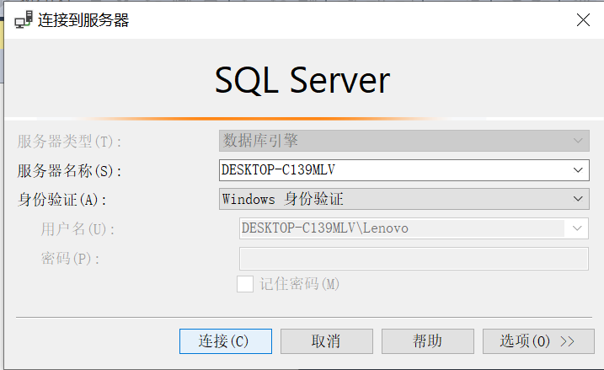
图1 连接到服务器窗口1
若选定“SQL Server 身份验证”,还需在“登录名（L）” 对应的下拉列表框中输入SQL Server许可的合法登录名，在“密码（P）” 对应的文本框中输入相应的密码，如SQL Server的系统管理员登录名----sa及其密码----mathman (这个登录名和密码是在安装SQL Server的数据库引擎配置界面为SQL Server管理员设定的），见图2 。
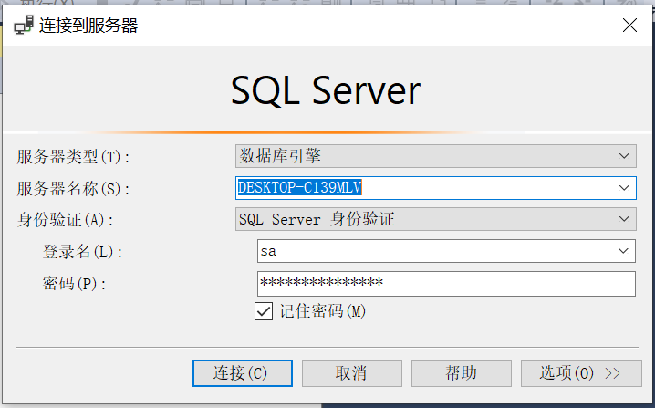
图2 连接到服务器窗口2
单击“连接”按钮，将会登录到所选定的SQL Server服务器，“对象资源管理器”窗口将会以层次结构呈现出服务器及其上的数据库等;
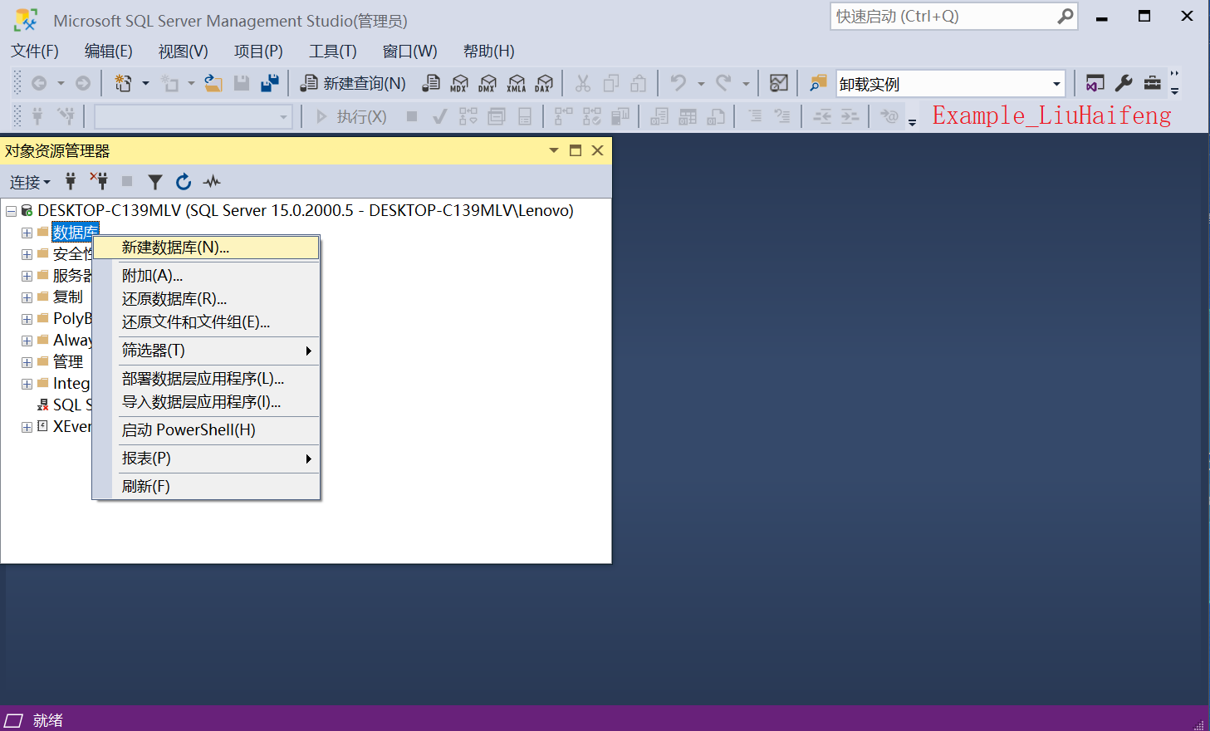
图3 用 SQL Server Management Studio以Windows身份验证登录到服务器的界面图
在“对象资源管理器窗口”层次结构呈现出的服务器上选定“数据库”并单击鼠标右键，在弹出下拉菜单上选定菜单项“新建数据库” 单击鼠标左键，将会弹出“新建数据库” 窗口，在“数据库名称”对应的文本框中输入要创建的数据库名称，比如学生课程数据库的名称为“Student_Course”,见图4 ，然后单击图4中的”确定”按钮，即完成 Student_Course数据库的创建。
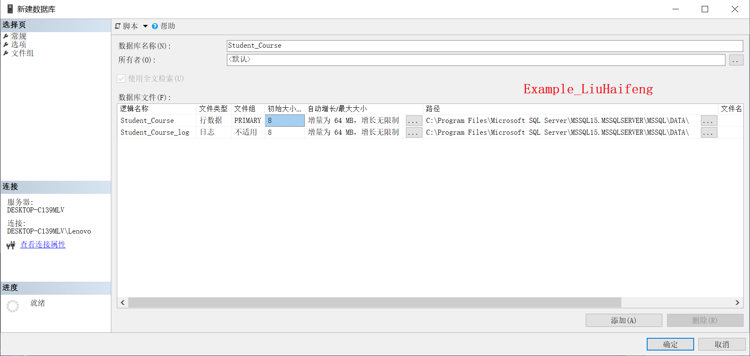
图4 新建数据库Student_Course的SSMS界面图
- 在SSMS界面窗的工具栏单击“新建查询”按钮，进入“Transact-SQL语句输入窗口”----常称“查询编辑窗”，输入创建数据库的Transact-SQL命令“CREATE DABASE [Stu_Course].............”，然后单击工具栏上的“执行”按钮，见图5 ，运行创建数据库Transact-SQL命令，见图6。
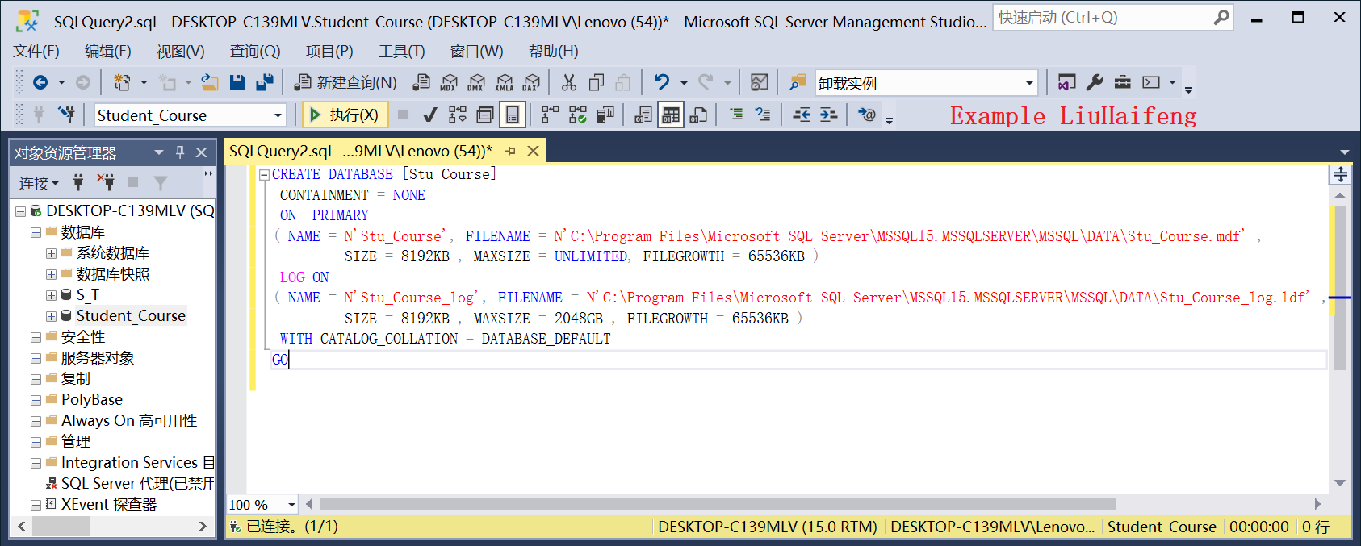
图5 SSMS界面“查询编辑窗”Transact-SQL命令方式创建数据库--点击“执行”前
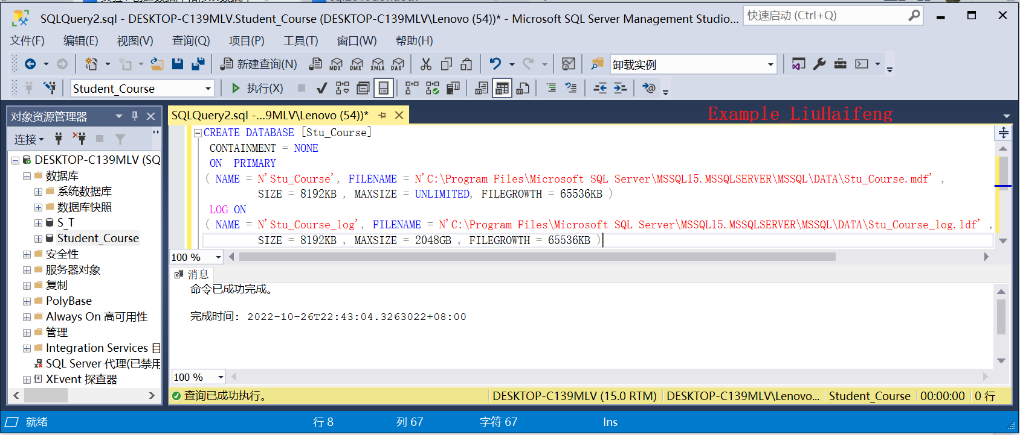 图6 SSMS界面“查询编辑窗”Transact-SQL命令方式创建数据库--点击“执行”后

点击“对象资源管理器”窗口工具栏的刷新按钮，将会看到以命令方式创建的数据库Stu_Course，见图7
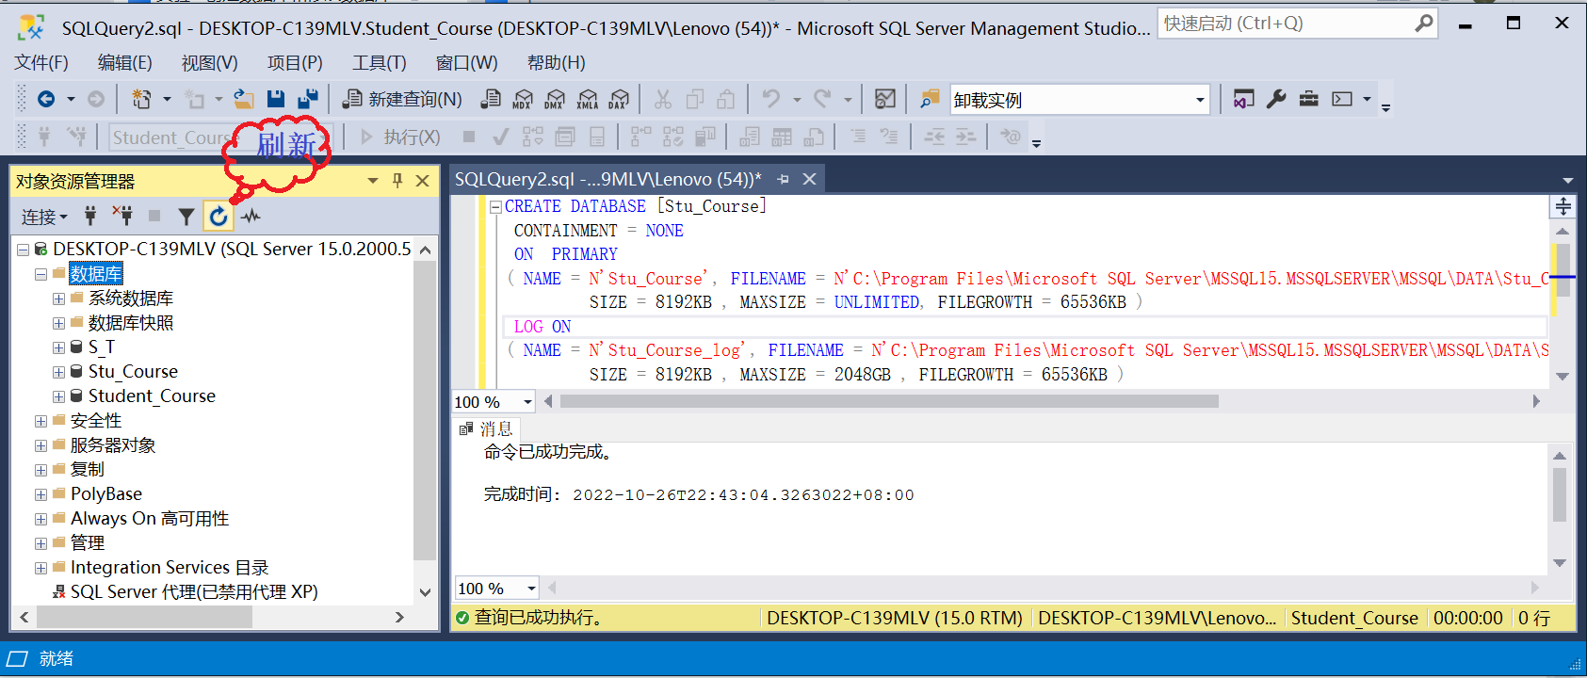
图7 SSMS界面“对象资源管理器”窗--点击“刷新”按钮后
模仿上述实验演示内容1，2项的做法，完成实验项目1-6（1、2项要自己再次独立完成），每个项目都要求要采用两种方式完成：方式1）SSMS界面——菜单及窗口会话方式；方式2）查询编辑窗Transact-SQL命令方式。完成过程的每一步都要截图并配上必要的文字说明。
- 学会修改已经存在的数据库的某些属性，如修改主数据文件或日志文件的大小和增长方式、增加或删除文件、增加或者删除文件组。应注意：每个个数据库有且只能有一个主数据文件；每个数据库必须至少有一个事务日志文件，但可以不止一个。
- 为数据库更名。
- 删除数据库。
- 分离/附加数据库

实验报告：简述SQL Server 2019数据库的存储结构、Transact-SQL简介、Transact-SQL语法规则、Transact-SQL语言分类、Transact-SQL与标准SQL的应用范围及其区别；简述SQL Server数据文件文件和文件组的定义及分类；简述创建数据库、查看数据库、修改数据库、删除数据库、备份/还原数据库的Transact-SQL命令的语法格式；结合实验过程截图和实验主要结果截图并对截图配上必要的文字说明撰写并递交实验报告。
实验总结(学会了......; 掌握了......; 训练了......; 发现了......; 今后学习中......有待提高。）
电子报告word文件命名规则：专业班级-完整学号-实验X-姓名.doc, 如信息123班学号为201212030315的郭海涛同学实验2报告word文件命名则应是：信息123-201212030315-实验2-郭海涛.doc, 其中 .doc是Word文件扩展名。特别提醒：电子报告文件命名不规范的报告将不予接收。

一、操作实践
1、使用Microsoft SQL Server Management Studio界面（简称SSMS界面）——菜单方式及窗口会话方式创建数据库

先通过身份验证
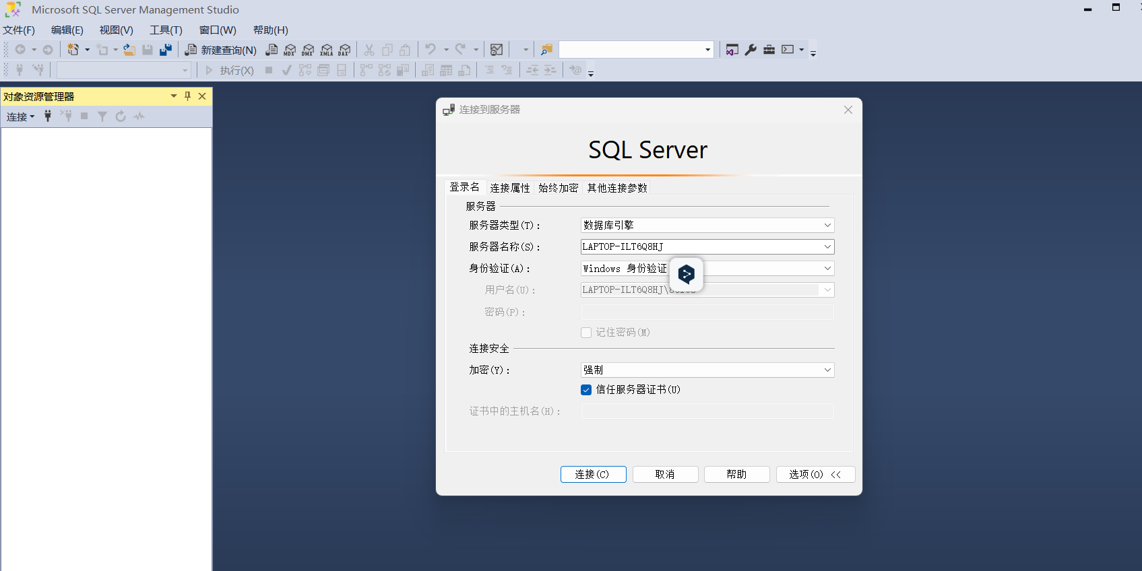

在数据库目录一栏创建数据库
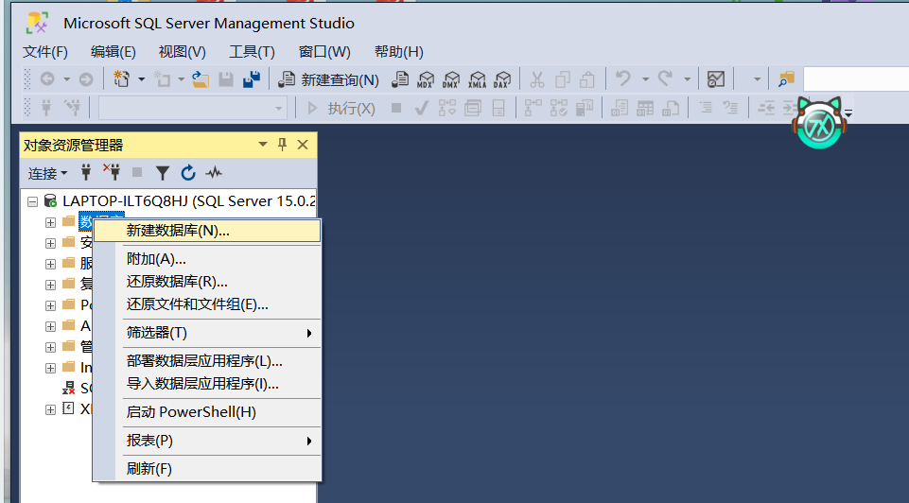

给新建的数据库命名：Student_Course
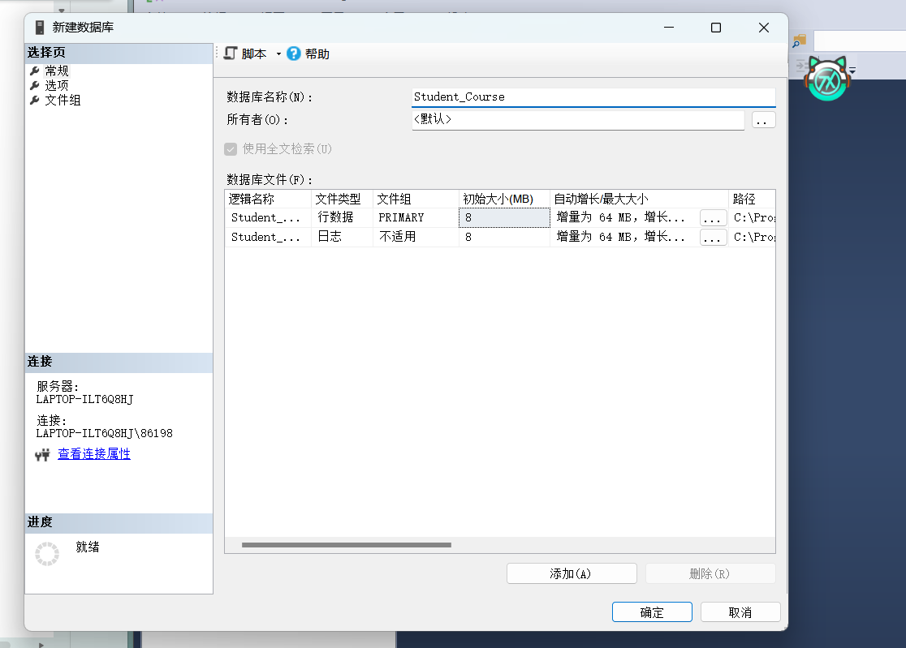
- 在SSMS界面窗的工具栏单击“新建查询”按钮，进入“Transact-SQL语句输入窗口”----常称“查询编辑窗”，输入创建数据库的Transact-SQL命令“CREATE DABASE [Stu_Course].............”，然后单击工具栏上的“执行”按钮，见图5 ，运行创建数据库Transact-SQL命令，见图6。

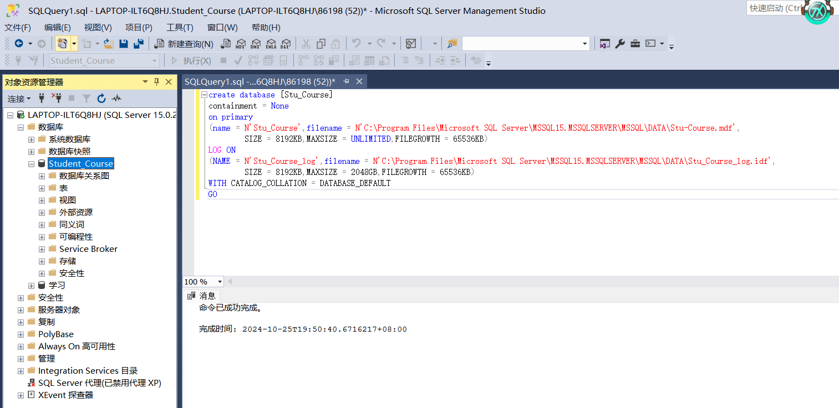
- 学会修改已经存在的数据库的某些属性，如修改主数据文件或日志文件的大小和增长方式、增加或删除文件、增加或者删除文件组。
- 修改主数据文件大小和增长方式
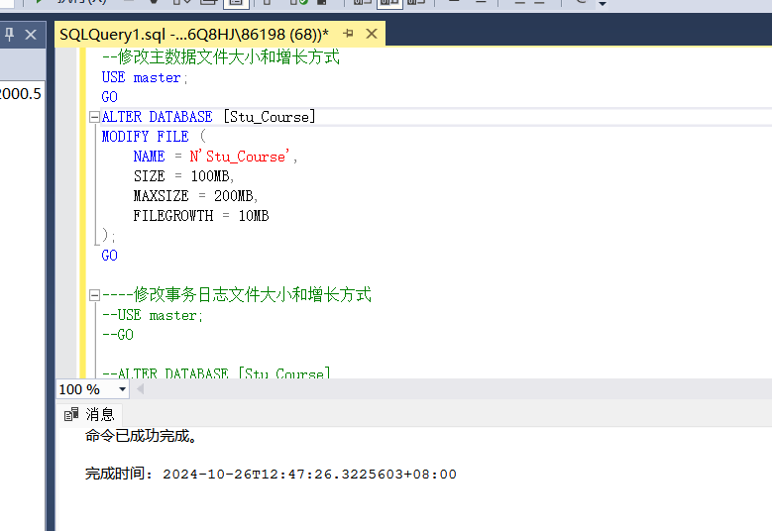
（2）修改事务日志文件大小和增长方式
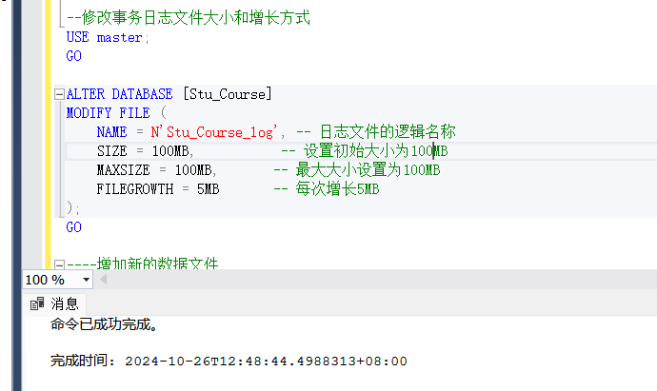
（3）增加文件组
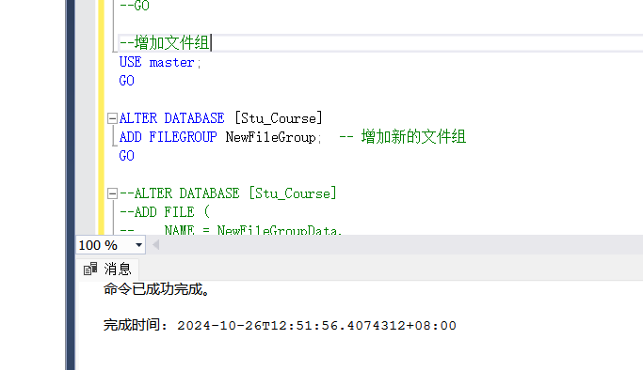
（4）删除文件组
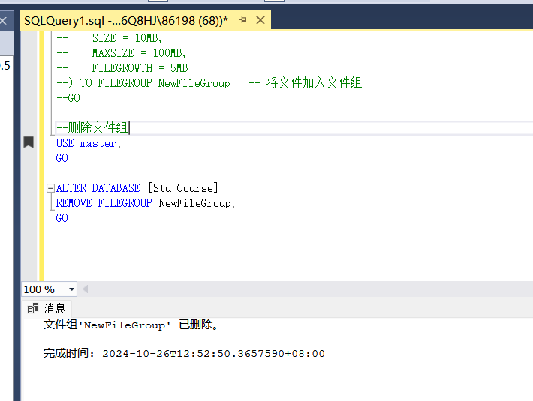
4、为数据库更名。
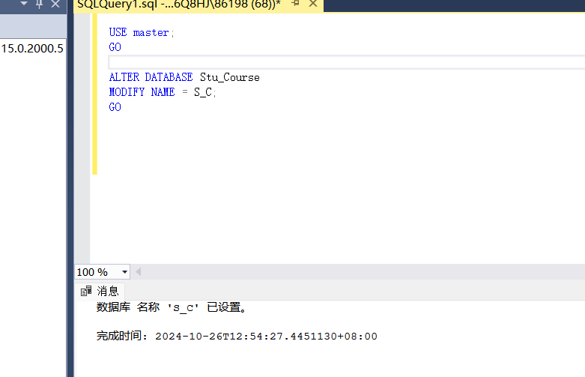
5、删除数据库。
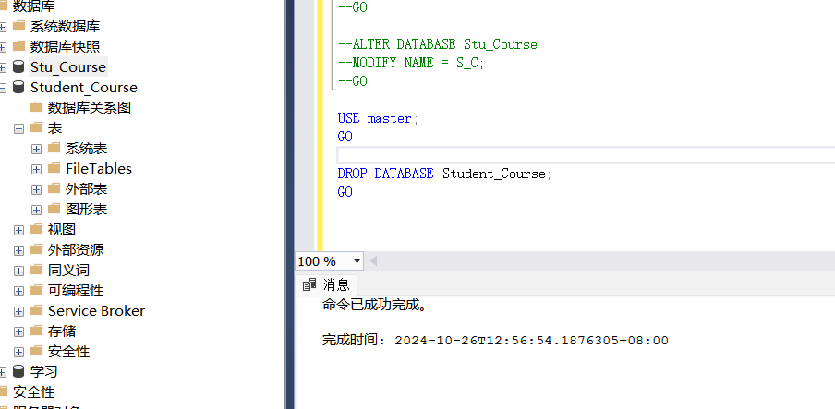
6、分离/附加数据库
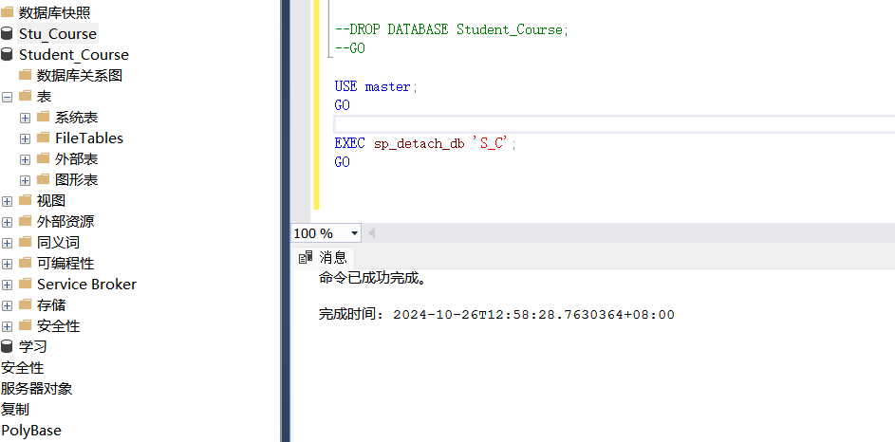
二、理论简述
1. SQL Server 2019 数据库的存储结构
SQL Server 的存储结构主要由文件和文件组组成，每个数据库包含数据文件和事务日志文件：
数据文件：存储表、索引、视图等数据。分为主数据文件（.mdf）和次数据文件（.ndf）。
事务日志文件：记录事务的变化，用于数据恢复，扩展名为 .ldf。
文件组：一个逻辑存储单元，用于管理数据文件。每个数据库至少有一个主文件组，可用于将表和索引分配到不同的存储设备。
2. Transact-SQL 简介
Transact-SQL (T-SQL) 是 SQL Server 的扩展语言，基于 ANSI SQL 标准，增加了流控制、异常处理、变量、临时表等功能，以便实现复杂的业务逻辑和数据操作。T-SQL 主要用于数据查询、数据操作、事务控制和数据库管理等任务。
3. Transact-SQL 语法规则
语句结束符：使用分号（;）表示语句结束，虽然不是强制，但推荐使用。
大小写：SQL Server 默认不区分大小写，但建议规范化使用大小写。
注释：单行注释使用 --，多行注释使用 /* ... */。
标识符：对象名（如表、列）可以用 [ ] 或 " 括起来，以包含特殊字符或空格。
4. Transact-SQL 语言分类
数据查询语言 (DQL)：主要是 SELECT 语句，用于数据查询。
数据定义语言 (DDL)：包括 CREATE、ALTER、DROP，用于定义数据库对象。
数据操作语言 (DML)：包括 INSERT、UPDATE、DELETE，用于修改数据库数据。
数据控制语言 (DCL)：包括 GRANT、REVOKE，用于控制用户权限。
事务控制语言 (TCL)：包括 BEGIN TRANSACTION、COMMIT、ROLLBACK，用于控制事务。
5. Transact-SQL 与标准 SQL 的应用范围及区别
应用范围：标准 SQL 应用于多种数据库，而 T-SQL 是 SQL Server 的专用扩展语言，用于构建复杂业务逻辑。
区别：
扩展性：T-SQL 增强了 SQL 功能，如流程控制、异常处理和临时存储。
性能：T-SQL 可以在数据库中直接进行批量数据处理，减少应用层负载。
局限性：T-SQL 在非 SQL Server 数据库中不兼容。
6. SQL Server 数据文件和文件组的定义及分类
数据文件：
主数据文件（.mdf）：存储数据库的主要数据对象，一个数据库仅有一个主数据文件。
次数据文件（.ndf）：可选，用于扩展数据库大小。
日志文件（.ldf）：记录事务操作，用于数据恢复。

文件组：
主文件组：包含主数据文件，是默认存储区。
次文件组：可创建多个次文件组，将数据分配到不同的物理存储区，以提高性能。
7. 创建、查看、修改、删除、备份/还原数据库的 T-SQL 命令语法格式
（1）创建数据库
CREATE DATABASE DatabaseName
ON PRIMARY (
NAME = 'PrimaryDataFileName',
FILENAME = 'C:\Path\To\PrimaryData.mdf',
SIZE = 10MB,
MAXSIZE = 100MB,
FILEGROWTH = 10MB
)
LOG ON (
NAME = 'LogFileName',
FILENAME = 'C:\Path\To\LogFile.ldf',
SIZE = 5MB,
MAXSIZE = 50MB,
FILEGROWTH = 5MB
);

- 查看数据库
-- 查看数据库列表
SELECT name FROM sys.databases;

-- 查看数据库信息
EXEC sp_helpdb 'DatabaseName';
- 修改数据库
ALTER DATABASE DatabaseName
MODIFY FILE (
NAME = 'FileName',
SIZE = 20MB,
FILEGROWTH = 5MB
);
- 删除数据库
DROP DATABASE DatabaseName;
- 备份数据库
BACKUP DATABASE DatabaseName
TO DISK = 'C:\Backup\DatabaseName.bak'
WITH FORMAT, INIT;
- 还原数据库
RESTORE DATABASE DatabaseName
FROM DISK = 'C:\Backup\DatabaseName.bak'
WITH RECOVERY, REPLACE;

这些 T-SQL 命令帮助在 SQL Server 中创建、管理和保护数据库。

三、实验总结
在本次实验中，我们深入探讨了SQL Server 2019中数据库管理的多个关键操作，包括修改数据库属性、重命名数据库、删除数据库以及分离和附加数据库的过程。
首先，修改数据库的某些属性是日常管理中非常重要的一部分。通过调整主数据文件和日志文件的大小和增长方式，我们可以优化数据库的性能和存储效率。尤其是对增长方式的设置，采用自动增长可以避免因手动调整而造成的中断。同时，我们也可以根据需求增加或删除文件及文件组，灵活管理数据库的空间使用。需要注意的是，每个数据库只能有一个主数据文件，而至少需要一个事务日志文件，以确保数据的一致性和完整性。
其次，为数据库更名是一个相对简单但却常用的操作。这通常是在业务需求变化时进行的，比如重组或品牌更新。重命名操作需谨慎，确保在应用程序和其他依赖项中同步更新数据库名称，以避免引发连接问题。删除数据库是一个不可逆的操作，需确保在删除前备份重要数据。删除操作涉及到对数据库及其所有相关对象的彻底清除，因此，在执行此操作时应当仔细确认，以防丢失重要信息。分离和附加数据库的功能则为数据库的移动和备份提供了极大的便利。分离数据库允许我们将数据库从当前实例中移除，而不删除数据，这为迁移或备份数据库提供了灵活性。通过附加操作，我们可以轻松地将分离的数据库重新连接到SQL Server实例中，恢复其可用性。这一过程确保了数据的安全性和可迁移性，特别适合在不同环境之间进行数据库的转移。
总之，本次实验不仅加深了我们对SQL Server 2019数据库管理操作的理解，也增强了我们在实际应用中应对各种数据库管理需求的能力。通过理论与实践的结合，我们能够更有效地管理和维护数据库，为将来的工作打下坚实的基础。

